方案确定说明文档

1. 确定方案：主要分为两种方案，第一种是基于STM32单片机作为主控的方案；第二种是基于contex-A9 的核心板方案。我们分别成为方案一和方案二。

方案一：

方案一采用的是STM32单片机作为主控芯片，此过程设计STM32的选型和原理图设计等问题，在STM32选型的时候要兼顾网络通讯以及HDMI显示，这对于STM32来说比较难实现。如下图是基于STM32的整体框架图。



在该方案中STM32控制主板要与远程主机通过路由器进行通讯，此时的STM32主控板必须具有网络通通讯功能，网络通讯的方案设计为（原理图部分和芯片选择）：

条码打印机通过串口与STM32主控板进行连接，通过RS232进行通讯，需要在STM32实现条码打印机的驱动库，工作量要主要在驱动库的实现以及通讯协议的实现。

二维码扫描仪也是通过串口与STM32进行通讯，其主要负责数据的二维码的传输。其主要工作也是负责驱动库的实现以及通讯协议的实现。

LCD驱动方案，这是该项目中最难的部分，如何选择该方案直接影响最后的效果。由于LCD采用的是HDMI的方式，而STM32单片机又没有此功能。这个需要一个较为成熟的方案，就STM32单片机而言其运算能力是不足以胜任驱动该屏幕的。现在的方案采用以下方案：

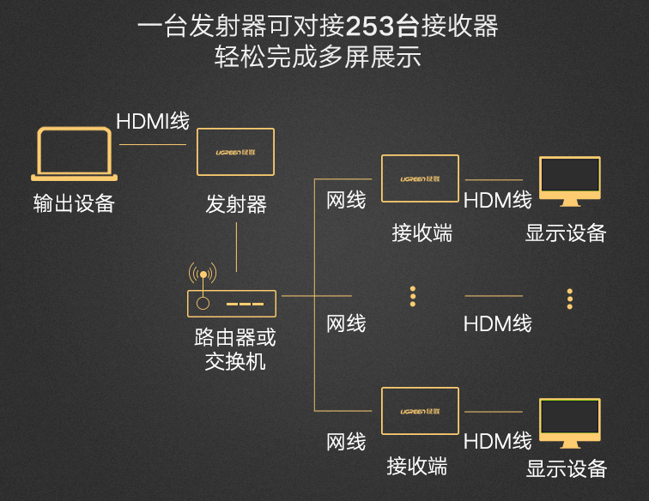

传感和控制设备：主要负责地感，光强等信号的采集，以及杆位的控制。同时包括灯的控制，风扇的控制空能。

1. 方案二采用的是A9核心板，使用嵌入式的Linux系统进行开发。

该方案分为两部分，单片机控制部分和A9处理部分，A9核心板实现网络通讯，显示器驱动，电子扫描，视频通讯等功能，单片机部分实现底层的控制包括雷达探测，地感探测，闸机控制，效果灯，补光灯，光感等控制与数据采集。

Cortex-A9核心板

STM32控制板

串口通讯（115200）

1. 核心板与单片机间的通讯采用串口通讯，协议自定，项目时间预算为1周时间，包括通讯协议的制定和实现。初步使用TTL电平进行通讯，波特率为115200。
2. STM32控制板部分采用STM32F103RC系列的单片机，单片机的项目开发时间预算为2周左右，其中包括地感的测试和实现，闸机的控制，补光灯的效果的实现与调试，氛围灯的调试，超声波雷达探测模块的实现，以及内部操作的实现。对于各个部分的实现可以参见详细的说明文档，下表为设计实现的时间进度表，是其中功能实现的大致时间表。

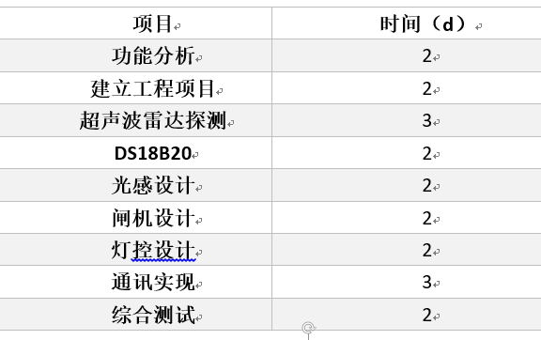

1. Cortex-A9核心板部分主要是负责实现网络通讯（TCP/IP），HDMI显示（广告和二维码的以及提示信息的显示），以及扫描仪的驱动，单片机通讯。此过程设计linux内核的裁剪，驱动开发，系统的移植以及SOCKET编程等内容，难度系数较大。在Cortex-A9核心板中使用的是基于Linux内核的操作系统。

|  |  |
| --- | --- |
| 项目名称 | 开发时间（d） |
| 开发环境搭建 | 3 |
| 内核的裁剪与移植 | 10 |
| 网络通讯的实现 | 15 |
| HDMI显示 | 15 |
| 单片机通讯 | 15 |
| 扫描仪驱动 | 15 |
| 总计 | 73 |

1. 项目总体时间计划表，项目整体的时间计划是93天，其中包括单片机和Cortex-A9核心板的实现和调试。在此期间PCB的制作以及上位机的设计可以同步进行。

在项目中有几个关键的节点，首先是单片机整体功能的调试完成，单片机功能测试完成后可以通过本地操作实现传感，闸机等的功能。其次，第二个节点就是Cortex-A9的显示功能的调试完成，在该功能调试完成后就可以实现二维码的显示，也为下一步的测试提供保证，最后一个关键节点就是网络功能的实现，只用将网络功能实现后才可以完成进一步的共能，才可以进行最后的调试。单片机部分的实现可以参见单片机部分的说明。

|  |  |  |  |
| --- | --- | --- | --- |
| 项目名称 | 实现功能 | 是否为关键节点 | 时间（d） |
| 单片机 | 底层控制 | 是 | 20 |
| Cortex-A9核心板 | 内核裁剪移植 | 是 | 13 |
| 单片机以及扫描仪 | 是 | 30 |
| HDMI显示 | 是 | 15 |
| 网络通讯 | 是 | 15 |